Государственное бюджетное образовательное учреждение
начального профессионального образования
профессиональный лицей №44 г.Уфы

Классный час

Тема: Телефонный этикет.

Выполнила мастер п/о: Мячина О.Г.

УФА - 2015
Форма проведения: беседа с элементами игровой драматизации.
Цель:
- разобрать с учащимися некоторые правила, связанные с разговорами по телефону;
- обратить внимание на влияние телефонных разговоров на психику человека;
- предупредить о правовой ответственности за ложные телефонные звонки.
Подготовка:
- найти учеников на роль «телефонов» и отрепетировать с ними сценку «Песня телефонов».
- систематизировать материал о правилах этикета при телефонных разговорах;
- с группой учащихся отрепетировать сценки разговоров по телефону;
- отрепетировать с учащимися реплики для обсуждения и телефонный этикет.

Ведущий 1: Ребята, сегодня мы затронем тему о телефонных разговорах.
Мы живем в век информационных перегрузок скорость обмена информацией заметно возросла с использованием современных средств связи: радио, телевидения, компьютера, факса, Интернета, телефона.
Ведущий 2: Но эти замечательные изобретения подчас используются не по назначению, давайте послушаем, о чем нам расскажет телефон.
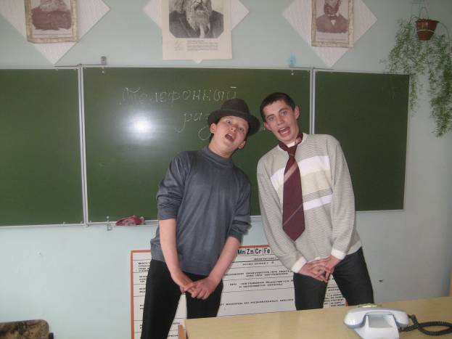
Песня телефона (Ролевая сценка).
Ой, я бедный телефон,
Что мне делать, как мне быть,
От пустых, ненужных слов
Волком хочется завыть!
Создан я для нужных дел,
Сообщенья передать.
Но, похоже, мой удел-
Дать возможность лишь болтать!
Пухнет трубка от тоски,
Бесконечных «да» и «ну»,
Как не плавятся мозги,
Ничего я не пойму…
А использовать меня,
Не назвавшись самому,
Эта грубая возня
Не нужна ведь никому!
Не смешно, а горько мне,
Злые шутки изрекать,
И обиднее вдвойне
О ложных фактах сообщать!
Разговоры ни о чем,
Я от них с ума схожу!
Ой! Я бедный телефон,
Помогите мне, прошу!
Дайте, люди, отдохну,
Номер мой прошу забыть,
Хоть минуточку одну,
Умоляю не звонить!
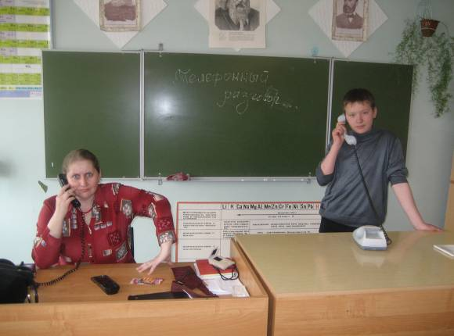
Телефонные проблемы (обсуждение)
Ведущий 1: По-моему, Телефон очень кратко, емко и достаточно доходчиво объяснял, как не надо с ним обращаться.
( в обсуждение включаются учащиеся):
Первый: Действительно, каждый из нас подчас не продумывает, как и что надо сказать, а тратит время на разговоры, которые можно обсудить при встрече.
Второй: Многие специалисты-психологи утверждают, что появилась современная болезнь - «телефономания», которая даже сокращает жизнь современного человека на З-4 года. Причем дело тут не в неприятных известиях, а в постоянном напряжении нервной системы из-за ожидания звонка.
Третий: А злые шутки, мерзкие розыгрыши или хихиканье, шипенье или просто молчанье в трубку просто безобразие и хулиганство.
Четвертый: Кстати, действительно существуют штрафы и
уголовное наказание за моральный и материальный ущерб, нанесенный телефонными хулиганами. Но, главное, чтобы таких явлений было меньше, надо каждому из нас пресекать знакомых или приятелей, которые любят побаловаться с телефоном, считая это безобидной затеей.
Пятый: В последнее время приобрели большое распространение сотовые телефоны. Они, безусловно, очень удобны, особенно для деловых людей, а также в службах быстрого реагирования (милиция, ГАИ, охрана и т.д.).
Шестой: Однако использование сотовых телефонов во время управления машиной нередко приводит к дорожно-транспортным происшествиям, поэтому водителям необходимо самим соблюдать этические нормы поведения и не ждать, когда их заметит инспектор ГАИ и оштрафует.
Седьмой: Многие страны резко усилили наказания водителей за разговоры по сотовому телефону во время управления машиной. Так, например, в Англии водитель подвергается Уголовной ответственности до 2,5 лет, если во время разговора по сотовому телефону произошло ДТП.
Восьмой: Сотовыми пользуются практически все, и звонок сотового телефона можно услышать сегодня где угодно. Так, очень часто телефоны звонят на спектаклях, а еще чаще в кинотеатрах, а иногда и в школе на уроке, что, на мой взгляд, является недостатком воспитания их владельцев.
ТЕЛЕФОННЫЕ ЭКСПРОМТЫ
Дубль 1
«Почему обиделась мама?»
Маша: Алло, Катя, это ты?
Мама: Нет, это не Катя, А кто ее спрашивает?
Маша: Да, так, знакомая. А где Катя?
Мама: Ее нет дома. Что ей передать?
Маша: Вот коза, обещала меня подождать, а сама куда-то слиняла!
Мама: Простите, я с вами в таком духе не могу дальше разговаривать.

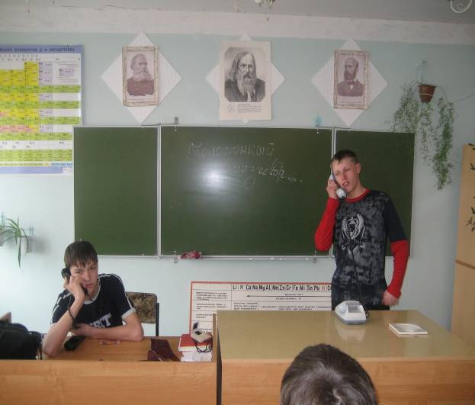
Обсуждение ошибок:
- Маша начала разговор с вопроса. Не зная, кто взял трубку, стала обращаться на «ТЫ», а к телефону подошел взрослый человек, к которому необходимо обращаться на «ВЫ».
- После того как Машу попросили представиться, она не назвала своего имени.
- Маша эмоционально и бесцеремонно стала высказываться по поводу отсутствия Кати.
- Если у нее было срочное дело, то ей нужно было коротко передать просьбу через маму.
- Если не срочное дело, то сказать, что она обязательно перезвонит.
Дубль 2
«Исправим ошибки разговора»

Мама: Ало слушаю вас.
Маша: Здравствуйте, вас беспокоит Катина одноклассница Маша.
Мама: Здравствуйте. Слушаю вас.
Маша: Можно пригласить вашу дочь к телефону?
Мама: К сожалению, ее сейчас нет дома. Что ей передать?
Маша: Не беспокойтесь, срочного ничего нет, просто мы с ней должны договориться о встрече. Скажите, в какое время мне удобнее перезвонить, чтобы ее застать дома?
Мама: Позвоните часа через два. Я передам, что вы ей звонили.
Маша: Спасибо, я обязательно перезвоню. Всего доброго.
Примечание: Эти сценки должны быть приготовлены заранее. Если ребята активно отреагируют на них, то можно экспромтом разыграть несколько телефонных разговоров, касающихся различных ситуаций.
Ведущий 2: Давайте сформулируем несколько самых важных правил пользования телефоном.
Ведущий 1: Необходимо помнить о некоторых правилах, связанных с телефонными разговорами.
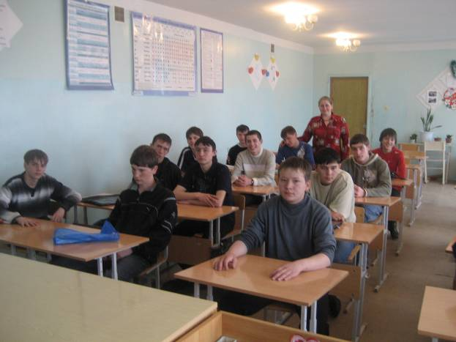 «Телефонный этикет»
• На телефонный звонок отвечайте сразу.
• Не забывайте здороваться по телефону и лишь, затем обращайтесь с просьбой.
•Звонивший обязан назвать себя, если он не застал нужного ему человека, просит передать какое-нибудь сообщение.
• Не набирайте номер по памяти, если не уверены в его правильности. Не звоните по телефону утром до 9 часов или вечером после 22 часов (кроме случаев срочного сообщения или если вы точно знаете, что вашего звонка ждут и не легли спать).
• Если во время разговора телефон случайно отключился, перезванивает тот, кто звонил.
• Никогда в начале разговора не спрашивайте: «Кто говорит?»
• Частные разговоры неудобно вести в присутствии других лиц. Поэтому, позвонив по личному делу, вначале поинтересуйтесь, есть ли возможность говорить.
• Не звоните баз крайней необходимости на работу по личному делу.
• Говорите на работе по телефону коротко.
• Если звонивший ошибся номером, отвечайте вежливо. Ведь чаще бывает, виноват не человек, а автоматика. В очередной раз, попав не по назначению, следует извиниться и уточнить номер телефона.
• Если вам в гостях необходимо позвонить, не забудьте спросить разрешения. При этом хозяину дома совсем не обязательно покидать вас (если такая потребность не становится очевидной).
• Если на 5-6-й сигнал вам не отвечают, вешайте трубку. Учитывая возможность неверных соединений телефонных номеров по техническим причинам или по вашей собственной ошибке, нелишне, прежде чем давать указания и распоряжения, осведомиться, туда ли вы попали.
• Три чудодейственных слова, которых часто не хватает в нашей речи –«извините», «пожалуйста» и «спасибо», - особенно полезны при телефонных разговорах.
• Человеку, которому не хочется попасть в глупое положение, следует помнить еще одно обстоятельство: даже хорошо вам знакомые люди бывают в различном настроении в зависимости от обстоятельств и самочувствия. Поэтому, если вы при разговоре хотите пошутить, постарайтесь по интонации определить их настроение, а потом уж ведите разговор в уместном тоне.
• Не обременяйте своих друзей или родственников по телефону своими неприятностями, жалобами на болезнь, рассказами об огорчениях, не обсуждайте в течение часа очередную покупку и т. д.
• Разговор по телефону ко возможности должен быть кратким, спокойным и вежливым тем более, если вы звоните по телефону-автомату. Помните: другие ждут своей очереди. Но ожидающие не должны мешать разговору: не ворчать, а терпеливо дожидаться своей очереди. Некоторые телефоны-автоматы, имеющие ограничители, сами дисциплинируют нас.
• И последнее. Даже если вы чем-то обижены и очень разгневаны, воздержитесь от криков и угроз по телефону. Постарайтесь вести себя корректно.
Ведущий 2: Ребята, подведем итоги нашей беседы. Мы на примерах разыгранных жизненных ситуаций в сценках показали и доказали, что тема нашего разговора актуальна и полезна и, вероятно, поможет всем задуматься и посмотреть на себя со стороны, исправить некоторые ошибки в своем поведении, в контакте с друзьями, родными, знакомыми, в разговорах и общении между собой в школе, дома и по телефону.

